Matematický aparát
Jedním z klíčových problémů matematického modelování je vstup dat. Vstupní data použitá pro vytvářený model fotovoltaického systému jsou získávána měřicím systémem a přes převodníky jsou zaznamenávána a ukládána na počítači. Tyto hodnoty zjevně nejsou exaktními hodnotami sledovaných veličin.
Problém vstupu dat je obzvláště markantní v počítačovém modelování. Pro většinu operací s objekty v počítači je nutné jejich exaktní vymezení. Objekty v počítačovém modelu jsou obyčejně množiny bodů případně vektorů, které jsou omezeny hraničními přímkami, případně obecněji plochami. Je tedy přirozeným požadavkem zjednodušit právě vstup křivek a ploch. Křivky a plochy jsou nejlépe reprezentovány analytickým vyjádřením funkcí. Přesné zadání funkce do počítače je však velice problematické. Ve většině případů je nereálné chtít zadat funkci ve tvaru y = f (x₁, x₂, . . . , x_{n}) a přitom mít přesnou představu o jejím tvaru. Používají se tedy metody, které umožní uživateli co nejjednodušeji definovat nějakou křivku, či plochu, pokud je předem odhadnutelný její tvar například z naměřených dat. Problém se tedy transformuje na pouhé zadání vstupních hodnot (řídicích bodů) a matematický aparát modelu se o vytvoření konkrétní křivky postará sám.
Již v roce 1959 používal P. de Casteljau u firmy Citröen počítačový matematický model křivek a ploch. Dále roku 1961 P. Béziere vytvářel program UNISURF u firmy Renault a některé použité algoritmy se v obměnách používají dodnes (Bézierovy křivky). V té době však byla ještě stále tato disciplína integrální součástí počítačové grafiky. Teprve v sedmdesátých letech se začala zřetelněji vyčleňovala, a stala se součástí A. R. Forrestem zavedené disciplíny zvané výpočetní geometrie. Používané metody se postupem času zdokonalovaly a v současné době je k dispozici velmi kvalitní výpočtový matematický aparát.
Výraznou změnu do počítačového modelování vneslo používání racionálních Bézierových křivek a ploch a zvláště jejich speciální případ, racionální Bézierovy křivky s neuniformní parametrizací, tzv. NURBS křivky. Tyto metody umožňují generovat různé křivky a prvky za pomoci optimalizovaných metod aproximace [81].

Počítačové vyjádření křivek
Křivky jsou obyčejně v počítači reprezentovány jako soustava parametrů nějaké rovnice, která je posléze generativně propočítávána. Toto vyjádření může být v podstatě trojího druhu: explicitní, implicitní a parametrické. Vlastnosti explicitního a parametrického zadání demonstrují obr. 9.1 a 9.2.

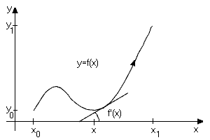
Obr. 9.1: Křivka vyjádřená explicitně

Explicitně vyjádřená křivka je zadána jako funkce ve tvaru y = f(x). Implicitní zadání křivky má tvar F(x,y) = 0. Tento způsob zadání není příliš vhodný pro potřeby počítačového modelování, neboť neumožňuje postupný výpočet křivky. Svůj význam má však například při výpočtu průsečíků s implicitně zadanou křivkou (v trojrozměrném prostoru).
V počítačovém modelování se nejčastěji pro vyjádření křivek používá tvar parametrický x = x(t), y = y(t). Parametrické vyjádření se jednoduše zapisuje vektorově P(t) = [x(t), y(t)].
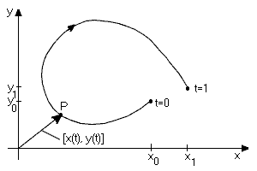
Obr. 9.2: Křivka vyjádřená parametricky

Modelování křivek
Základním prvkem teorie křivek v počítačovém modelování jsou křivky vyjádřené polynomem P_{n}(t) = a₀ + a_{l}t + ... + a_{n}t_{n}. Z nich se skládají křivky po částech polynomiální, což jsou křivky jejichž jednotlivé segmenty jsou polynomiálními křivkami. Nejčastěji používané jsou polynomy třetího stupně - kubiky, které poskytují dostatečně širokou škálu tvarů, jejich výpočet bývá poměrně nenáročný, jsou snadno manipulovatelné a je možné u nich zaručit spojitost, požadovanou někdy při modelování v CAD systémech. Křivky vyššího stupně mohou způsobovat nežádoucí vlnění a oscilace a jsou náročnější na výpočet a nemusí paradoxně dávat přesnější interpretaci vstupních dat.
Modelování probíhá obyčejně tak, že je definováno několik řídicích bodů (řídicí polygon) a matematický aparát modelu z jejich parametrů určí průběh křivky v daném segmentu. Některé metody umožňují zadávání křivek též pomocí tečných vektorů, je možno klást podmínky na hladkost navázání aj.
Existují dva základní druhy interpretace řídicích bodů a to interpolace a aproximace. Při interpolaci generovaná křivka probíhá zadanými body, zatímco při aproximaci je řídicími body tvar křivky pouze určen, křivka jimi však procházet nemusí.

Interpolační křivky
Na intervalu I je dána uspořádaná n-tice tzv. opěrných bodů a_{l} = (x₁,y₁), a₂ = (x₂,y₂), ..., a_{n} = (x_{n},y_{n}). Interpolační funkce je funkce f, jež splňuje požadavek y_{i} = f(x_{i}),i = 1,...,n. Interpolační křivka k dané množině bodů je tedy taková křivka, která jimi prochází. Příklad je vidět na obr. 9.3.
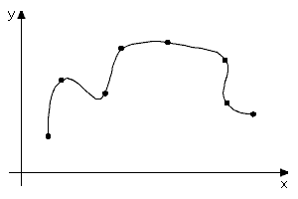
V praxi je nejčastější interpolační technikou interpolace polynomem, a to bud' jediným polynomem n-1 řádu pro n bodů, nebo po částech. Tyto metody nacházejí v praxi uplatnění také v případech, kdy na základě interpolací usuzujeme na potenciální chování nějakých jevů v budoucnu - extrapolaci.

Obr. 9.3: Interpolační křivka

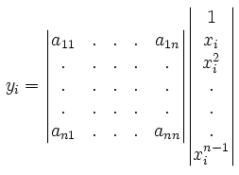Interpolace jediným polynomem n-1 řádu znamená najít řešení rovnic v maticovém tvaru:
Vstupem této rovnice jsou body, jimiž má křivka procházet a jejím řešením jsou parametry matice a_{ij}. Do výrazu se postupně dosazují body, jimiž má křivka procházet, a tím se obdrží soustava rovnic. Nevýhodou polynomiální interpolace je, že polynomy vyššího řádu mohou vnutit křivce nepřirozené vlnění. V počítačové praxi bývá polynomiální interpolace používána pro křivky stupně maximálně pět.
Mnohem častější interpolační technikou je interpolace křivky po jejích částech. Uvažujme n-tici bodů. Interpolací po částech polynomem třetího řádu potom rozumíme interpolaci jejích každých čtyř bodů polynomem třetího stupně. Problémem, který je potřeba potom řešit, je navazování křivek v bodech, kde jeden segment přechází v druhý. Existuje několik metod, které řeší navazování v těchto bodech automaticky. Akimova interpolace, interpolace Hermitovskými polynomy (jejíž zvláštním případem jsou Fergusonovy kubiky, které se používají i pro aproximace) a konečně spline křivky k-tého řádu, které zaručují spojitost k-1 řádu.

Aproximační křivky
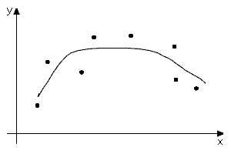
Aproximací vstupních bodů rozumíme vytvoření takové křivky, která je těmito body vhodně řízena. Není kladen požadavek na přesný průchod zadanými (opěrnými) body a to ani prvním a posledním bodem. Příklad aproximační křivky ukazuje obr. 9.4.
Obr. 9.4: Aproximační křivka
Způsob řízení opěrnými body způsobu odpovídá vytváření této křivky. Existuje v zásadě dvojí přístup k aproximacím. První přístup je známý z numerické matematiky a jeho cílem je smysluplná interpretace vstupních dat. Příkladem může být metoda nejmenších čtverců, jejímž smyslem je nalézt křivku, která je spojitá, hladká, a jejíž čtverec vzdálenosti řídicích bodů od ní je minimální. Neměnným základem všech těchto metod jsou zadané body. Generovaná křivka má jen informativní charakter [63].
Druhý přístup pochází z počítačové grafiky. Původním smyslem není interpretace bodů, ale generování křivky. Křivka může být řízena body, potom hovoříme o tzv. řídicím polygonu nebo body a vektory. Metoda, která křivku vytváří, zaručuje její vlastnosti. Požadované vlastnosti jsou její hladkost, spojitost, počet inflexí aj. Tyto metody byly navrženy tak, aby co nejlépe vyhovovaly technické praxi, a zaručují tedy vhodné vlastnosti navržených objektů [70].
V počítačovém modelování se nejčastěji používá aproximace po částech (podobně jako interpolace), a to obyčejně kubikami (tedy křivkami, které jsou generovány polynomy třetího řádu). Hlavním důvodem je především jejich vlastnost, že jsou dostatečně "pružnými" křivkami, aby se jimi dalo vyjádřit prakticky vše, co je v technické praxi potřeba. Dalším důležitým faktorem je, že stupeň polynomu tři umožňuje poměrně rychlý výpočet výsledné křivky.
Parametricky lze danou kubiku Q(t) vyjádřit ve tvaru:
x(t) = a_{x}t³ + b_{x}t² + c_{x}t + d_{x}y(t) = a_{y}t³ + b_{y}t² + c_{y}t + d_{y}z(t) = a_{z}t³ + b_{z}t² + c_{z}t + d_{z}.
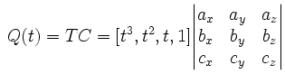Rovnici můžeme zapsat zkráceně v maticovém tvaru:
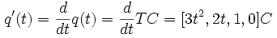
Derivaci q'(t) získáme derivací vektoru T:

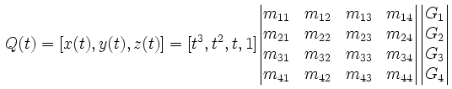Konstantní matici C můžeme rozepsat do součinu C = M*G, kde matice M je typu 4x4 a nazývá se bázová matice. Čtyřprvkový vektor se nazývá geometrický vektor a reprezentuje vliv vnějších parametrů. Obsahuje řídicí body nebo řídicí body a tečné vektory. Bázová matice, která je určena použitou metodou, pak určuje výpočet křivky podle vztahu:

Mezi často požadované vlastnosti křivek patří:
- invariance k afinním transformacím a projekcím, která zaručuje, že například rotace řídicího polygonu a následné generování křivky má stejný výsledek, jako rotace každého bodu z vygenerované křivky,
- vlastnost konvexní obálky
- silná podmínka - celá křivka leží v konvexní obálce všech svých řídicích bodů,
- slabá podmínka - část křivky leží v konvexní obálce některých řídicích bodů (typicky segment, v obálce svého generujícího polygonu),
- lokálnost změn (změna polohy řídicího bodu má vliv jen na příslušný segment křivky),
- průchod krajními body řídicího polygonu.

Spojitost aproximačních křivek
Při navazování segmentů je významným faktorem spojitost výsledné křivky. Říkáme, že výsledná křivka je spojitá, pokud je spojitá ve všech svých bodech, a tedy zejména v navazovacích bodech jednotlivých segmentů. Křivka je hladká, pokud jsou ve všech jejích bodech spojité i její první derivace. Pro vyšší derivace říkáme, že křivka má spojitost druhého, třetího a obecně n-tého řádu.
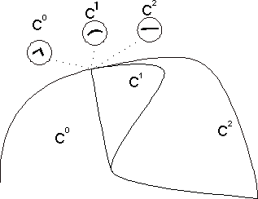
Říkáme, že křivka Q(t) je třídy C^{n}, má-li ve všech bodech spojité derivace do řádu n. Označení C^{n} se nazývá parametrická spojitost. Příklady řádu spojitosti ukazuje obr. 9.5.

Obr. 9.5: Spojitost C⁰,C¹aC²

Dva segmenty jsou spojitě navázány (neboli mají spojení třídy C⁰, ), pokud je koncový bod prvního segmentu počátečním bodem segmentu druhého. Dva segmenty mají spojení C¹, pokud je tečný vektor v koncovém bodě segmentu Q₁, roven tečnému vektoru Q₂, v jeho počátečním bodě. Analogicky rovnost vektoru první a druhé derivace je požadována pro C². Čím vyšší spojitost je požadována, tím delší "dobu" (ve smyslu parametru t) se oba segmenty k sobě přimykají. Zjevně C^{n+1}=>C^{n}. Fyzikálně ze spojitosti C⁰ plyne, že bod se pohybuje po spojité dráze, ale v uzlu může měnit skokem směr pohybu, rychlost i zrychlení. Směr pohybu a velikost rychlosti se nemůže měnit skokem při spojitosti C¹ a zrychlení zůstává nezměněné při spojitosti C².

Počítačové vyjádření ploch
Plochy se zadávají a modelují podobným způsobem jako křivky, pouze s rozšířenou množinou parametrů. Plochy jsou podobně jako křivky v počítači reprezentovány jako soustava parametrů nějaké rovnice, která je posléze generativně propočítávána. Toto vyjádření může být formálně trojího druhu: explicitní, implicitní a parametrické.
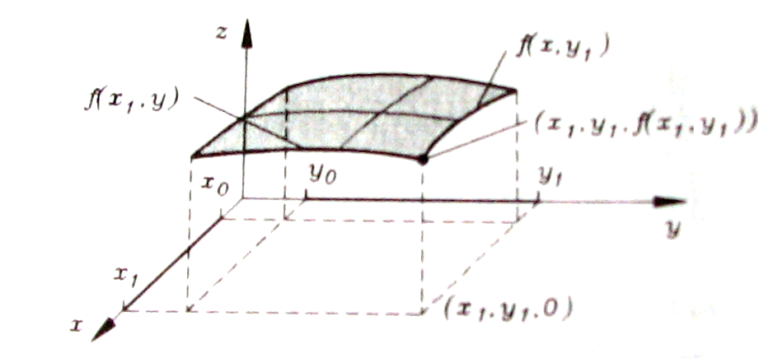Explicitně vyjádřená plocha je zadána jako funkce ve tvaru y = f(x,y). Implicitní zadání křivky má tvar F(x,y,z) = 0. Proměnné x,y mají obdélníkový definiční obor I=<x₀, x₁> X <y₀, y₁>. Plocha, která je definována na tomto oboru se nazývá plát a je zobrazena na obr. 9.6.
Obr. 9.6: Plát ve 3D
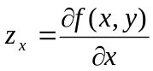Pokud uvažujeme funkci jedné konstantní proměnné y_{a} pro různé hodnoty x, dostaneme hlavní křivku plochy f(x, y_{a}). Obdobně získáme hlavní křivku pro konstantní hodnotu x. Čtyři hlavní křivky f (x₀, y), f(x₁, y), f(x, y₀) a f(x, y₁) se nazývají strany a tvoří okraj plátu. Body [x₀, y₀, f(x₀, y₀)], [x₁, y₀, f(x₁, y₀)], [x₀, y₁, f(x₀, y₁)], [x₁, y₁, f(x₁, y₁)] tvoří rohy plátu. Důležitým údajem jsou parciální derivace podle x a y v hlavních křivkách plochy, které definují směrnice jejich tečen v hlavních rovinách:
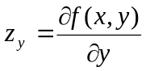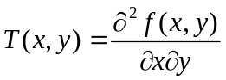Jestliže se jedná o tečnu ve straně plátu, nazýváme ji příčnou tečnou. Další důležitý údaj v každém bodě je zkrut definovaný jako:

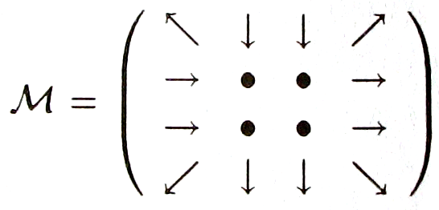V počítačovém modelování se často pro vyjádření ploch používá tvar parametrický x = x(u, v), y = y(u, v), z = z(u, v). Parametrické vyjádření se jednoduše zapisuje vektorově P(u, v) = [x(u, v), y(u, v), z(u, v)]. Někdy se používám symbolický maticový zápis nazývaný mapa plochy:

Modelování ploch

Plochy se na počítači modelují podobným způsobem jako křivky. Rozdíl je pouze v zobecnění parametrů do 3. rozměru. Podle způsobu vytvoření hovoříme o interpolačních nebo aproximačních plochách. Interpolační plochy se obvykle vyjadřují polynomy a procházejí všemi svými opěrnými body (zadanými hodnotami). Častěji se však v počítačovém modelování používají aproximační plochy, které jsou opěrnými body pouze vhodně řízeny, případně jsou jimi řízeny a procházejí hraničními opěrnými body (rohy jednotlivých plátů). Vedle zobecnění metod uvedených pro modelování křivek se používají speciální optimalizované metody. Příkladem je například Fergusonova plocha, která byla poprvé použita J. C. Fergusonem pro potřeby firmy Boeing nebo Bézierovy plochy. V některých aplikacích se využívá i pouhé propojování 2 křivek obyčejnými přímkami.

Interpolační plochy

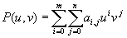
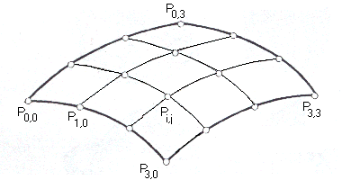
Interpolační plochy se vyjadřují podobně jako interpolační křivky. Máme zadáno (m+1) X (n+1) opěrných bodů P_{i,j}, (m+1) parametrů u_{i} a (n+1) parametrů v_{j}. Opěrnými body P_{i,j} lze proložit síť P(u, v), kde P(u_{i}, v_{j}) = P_{i,j} pro i = 0, ..., m a j = 0, ..., n. Nejčastěji se používá určení plochy vektorovým polynomem:

Obr. 9.7: Interpolační plocha určená 16-ti body

Zatímco v oblasti interpolace křivek existují názorné a výpočetně rychlé metody, interpolace ploch zobecněním těchto metod vyžaduje komplikované výpočty způsobené rozšířením parametrů. Příklad interpolační plochy je znázorněný na obr. 9.7.

Aproximační plochy

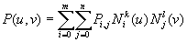
Aproximační plochy podobně jako aproximační křivky nemusí procházet všemi opěrnými body. Lze zobecnit aproximační metody popsané při modelování křivek, kdy vlastně generujeme křížem síť hladkých křivek. Velice časté je využití B-spline křivek, potom získáváme B-spline plochu určenou rovnicí:
Body P_{i,j} tvoří řídící síť B-spline plochy N_{i}^{k}(u), N_{j}^{l}(v) jsou normalizované bázové funkce. Parametrizace plochy je dána uzlovými vektory:
U = (u₀ = ... = u_{k}, u_{k+1}, ..., u_{m}, u_{m+1} = ... = u_{m+k+1}),
V = (v₀ = ... = v_{l}, v_{l+1}, ..., v_{n}, v_{n+1} = ... = v_{n+l+1})
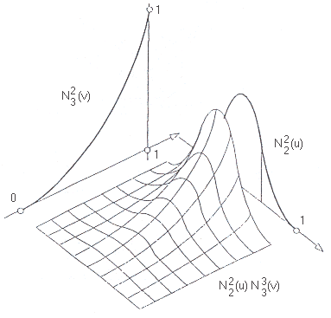
kde u, v ∈ <0, 1>. Vztah N_{i}^{k}(u) N_{j}^{l}(v) reprezentuje B-spline bázové funkce dvou proměnných stupně k, l. Příklad takové plochy je uvedený na obr. 9.8.

Obr. 9.8: B-spline plocha N₂²(u) N₃³(v)

Nejjednodušším typem těchto ploch je bilineární Coonsova plocha, která je popsána rovnicí [1-u, -1-u]*M*[1-w, -1-w]^{T} = 0, kde u, w jsou vstupní proměnné parametry. Často používaná je její složitější modifikace definovana kubickými B-spline funkcemi – bikubická spline plocha, která je definována rovnicí:

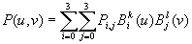
Pokud požadujeme napojování ploch, lze uvedené plochy zobecnit, přičemž plocha se definuje okrajem, parciálními derivacemi v hranách a smíšenými parciálními derivacemi v rozích.

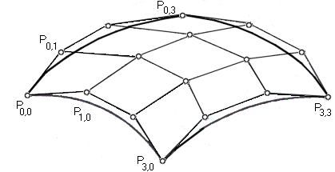
Jinou metodou je zadávání plochy pomocí geometrické prostorové sítě nikoliv matematicky. Tato metoda, kterou propracoval prof. P. Béziere pro firmu Renault, generuje aproximační plochu, která prochází pouze rohovými opěrnými body a její okrajové křivky se dotýkají rohových stran sítě. Ostatní opěrné body plochu pouze řídí. Plocha je znázorněná na obr. 9.9 a popisuje se explicitní rovnicí:

Obr. 9.9: Bézierův bikubický plát

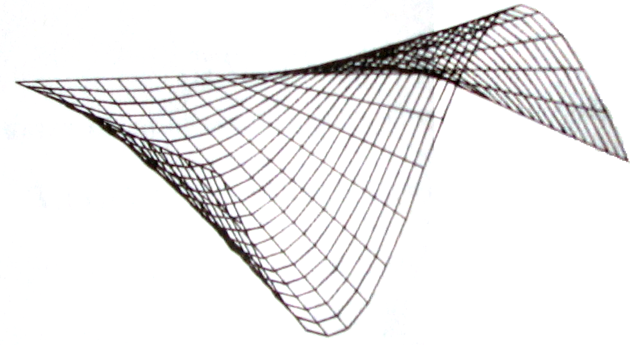 Nejjednodušší používaný způsob generování aproximačních ploch je použití přímkových ploch, kdy 2 definiční křivky spojujeme sítí přímek. Tato metoda demonstrovaná na obr. 9.10 je však vhodná pouze pro některé speciální aplikace a není obecně použitelná.

Obr. 9.10: Přímková plocha

Interpolace

Interpolace Lagrangeovým polynomem
Chceme-li aproximovat funkci, která je dána svými hodnotami v n+1 bodech x_{i}, i = 0,1,...,n (body x_{i} nazýváme uzly interpolace), a požadujeme-li, aby aproximace procházela zadanými body, použijeme aproximaci interpolačním polynomem. Aproximace nám potom poslouží k získání přibližné hodnoty zadané funkce v libovolném bodě intervalu < x₀,x_{n} > .
Máme-li zadány hodnoty funkce f(x) v n+1 různých bodech, máme zadáno n+1 interpolačních podmínek. Z toho je zřejmé, že stupeň hledaného polynomu bude právě n. Lze dokázat, že mezi všemi polynomy nejvýše n-tého stupně existuje právě jeden, který je interpolačním polynomem uvažované funkce.
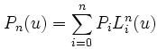Langrangeův interpolační polynom je jedním z nejčastěji používaných způsobů interpolace funkce zadané diskrétními hodnotami. Nechť tedy máme dáno n+1 bodů, skrz které funkce prochází. Potom můžeme Lagrangeův interpolační polynom, který se původní funkci snaží co nejvíce přiblížit, nalézt pomocí rovnice:
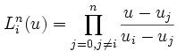kde P_{i} jsou zadané funkční hodnoty a L_{i}^{n} určíme podle vztahu:

Nevýhodou Lagrangeových interpolačních polynomů je, že neplatí tvrzení: čím více bodů máme zadáno, tím přesnější výslednou interpolační funkci dostáváme. Pro jakoukoliv volbu uzlů interpolace pouze vždy existuje spojitá funkce, která jimi prochází. Interpolační proces však nemusí ve všech bodech nekonvergovat stejnoměrně. Navíc se tato interpolační funkce při větším počtu uzlů (zadaných bodů) více „vlní“, což v praktických aplikacích nemusí odpovídat skutečnému průběhu aproximované veličiny.
Tato metoda se také v tomto případě skutečně příliš neosvědčila. Pokud bylo z určité charakteristiky známo pouze několik bodů (<10), výsledná interpolace celkem odpovídala očekávanému průběhu.Pokud však bylo z charakteristiky zadáno větší množství bodů, interpolační funkce se značně zvlnila a stala se tudíž pro daný případ nepoužitelnou. Tuto metodu jsem zkoušel spíše pro úplnost metodiky řešení.
Následující část kódu funkce lagrange_bod() počítá hodnotu Lagrangeova interpolačního polynomu v daném bodě (datový typ float). Pro výpočet mezihodnoty vstupního polygonu se volá pomocná funkce lagrange_pom().

float lagrange_bod(float t) /*vypocet bodu lagrangeova polynomu*/
{
float pom1=new;
int ii;

for (ii=0;i<poly_count;ii++)
{
pom1+=lagrange_pom(poly_count,ii,t)*poly[ii]; /*volani pomocne funkce*/
}
return pom1;
}

Mezihodnota výpočetního polygonu je podle stupně určeného počtem uzlů interpolace (vstupních dat) generována pomocnou funkcí lagrange_pom() datového typu float.

float lagrange_pom(int stupen,int index, float t)
{
int j, pom11=1;

for (j=0;j<stupen;j++)
{
if (j!=index) pom11*=(t-j)/(index-j);
}
return pom11;
}

Výpočet celé interpolace Lagrangeovým polynomem je znázorněn částí kódu funkce lagrange(), která vypisuje výstupní množinu funkčních hodnot. Graf 13.1 zobrazuje „dobrou“ aproximaci jedné konkrétní V-A charakteristiky Lagrangeovým polynomem v případě známých 6 bodů, graf 13.2 naopak prezentuje „špatnou“ aproximaci jiné V-A charakteristiky, kde bylo známo 20 bodů. Pro použití v modelu bylo požadováno alespoň 10 bodů na jedné V-A charakteristice (pokud se nejednalo o „osamělou“ charakteristiku v určité oblasti – potom byly body použity alespoň pro lokální zpřesnění ve výsledné ploše).
lagrange()
{
int pom=0; float funkcni_hodnota;

for (pom=0;pom<400;pom++)
{
funkcni_hodnota=lagrange_bod(pom);
printf("%.2f", funkcni_hodnota);
}
return;
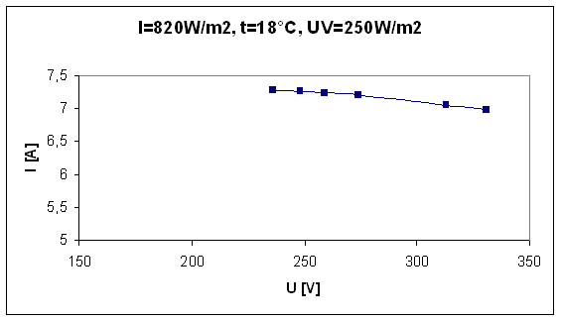 }

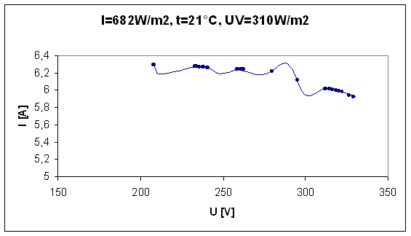 Graf 13.1: „Dobrá“ interpolace Lagrangeovým polynomem

Graf 13.2: „Špatná“ interpolace Lagrangeovým polynomem

C¹ kubická interpolace
Lepší výsledky (při větším množství zadaných bodů) než v případě interpolace jediným (Lagrangeovým) polynomem lze očekávat v případě interpolace polynomem po částech. Nejjednodušší případ této metody je C¹ kubická interpolace. Každý úsek mezi dvěma opěrnými body (zadanými hodnotami) se interpoluje zvlášť pomocí kubického polynomu spočítaného pomocí kubické Hermitovy interpolace. Pro C¹ interpolační křivku musí být zabezpečena C¹ spojitost, neboli v každém opěrném bodě mají sousední segmenty křivky stejný tečný vektor (derivace). K tomu ovšem potřebujeme tyto vektory v jednotlivých opěrných bodech vypočítat.
Výpočet tečných vektorů v opěrných bodech je možný například Besselovou metodu, která spočívá ve vytvoření interpolační paraboly:
G(u) = au² + bu + c
která je určená posloupností tří po sobě jdoucích opěrných bodů (P_{i-1}, P_{i}, P_{i+1}). Tečný vektor prostředního bodu P_{i} počítáme vždy jako derivaci interpolační paraboly tomto bodě. Zvolíme parametrizaci (obvykle G(0) = P_{i-1}, G(1) = P_{i} a G(2) = P_{i+1}) opěrných bodů paraboly, za levé strany těchto tří rovnic dosadíme konkrétní parametr u a vypočítáme koeficienty a, b, c.
Takto vypočtené koeficienty dosadíme do rovnice derivace paraboly, což je rovnice tečného vektoru
G'(u) = 2au + b = P'i
Parametr u volíme roven 1, pouze v případě prvního a posledního opěrného (zadaného) bodu vytvoříme parabolu z prvních a posledních tří opěrných bodů a parametr u volíme 0 a 2. Výpočet tečných vektorů (derivace) provádí funkce derivace() vracející pole derivací v jednotlivých bodech.
vector derivace(arraylist body)
{
int n=body.count;
int u, j;
vector a,b;
for (int i=0; i<=n-1; i++) /*vypocet v jednotlivych uzlech*/
{
if(i==0) /*1. bod*/
{
u=0;
j=i+1;
}
else
if(i==n-1) /*posledni bod*/
{
u=2;
j=i-1;
}
else /*ostatní body*/
{
u=1;
j=i;
} /*nasleduje vypocet derivace*/
a=1f/2*(body[j-1]-2*body[j]+body[j+1]);
b=1f/2*(-3*body[j-1]+4*body[j]+(-1)*body[j+1]);
derivace[i]=2*a*u+b;
}
return derivace;
}

Funkce hermit_kubika() provádí výpočet jednotlivých bodů jednotlivých segmentů a vrací pole hodnot v jednotlivých bodech. K výpočtu slouží vektory vypočítané funkcí derivace().
vector hermit_kubika(double t)
{
vector a,b,c,d;
vector vvysledek;
double h,u0;

h=p1.t-p0.t;
if(h!=0)
{
u0=p0.t;
a=p0.locate;
b=p0c.locate;
c=(3f/math.pow(h,2))*(p1.locate+((-1)*p0.locate))+(-
1f/h)*((2*p0c.locate)+p1c.locate));
d=(2f/math.pow(h,3))*(p0.locate+((-
1)*p1.locate))+(1f/math.pow(h,2))*
(p0c.locate+p1c.locate);
vvysledek=a+(t-u0)*b+math.pow((t-u0),2)*c+math.pow((t-
u0),3)*d;
}
return vvysledek;
}

Část kódu funkce hermit() ukazuje průběh celkového výpočtu interpolační křivky z jednotlivých oblouků vypočítaných pomocí funkce hermit_kubika().
vector hermit(double t)
{
prp_derivace=vrat_derivace(this.ctrl_poly); /*vyber oblouku*/
predchozi=dalsi=derivace_predchozi=derivace_dalsiho=null;
for (int i=0; i<ctrlpoly.count; i++)
if (t <= (ctrlpoly[i]).t)
return hermit_kubika(predchozi,dalsi,derivace_predchozi,
derivace_dalsi,t);
}

Graf 13.3 zobrazuje výsledek aproximace jedné konkrétní V-A charakteristiky pomocí kubické C¹ interpolace, když bylo k dispozici 16 naměřených bodů.
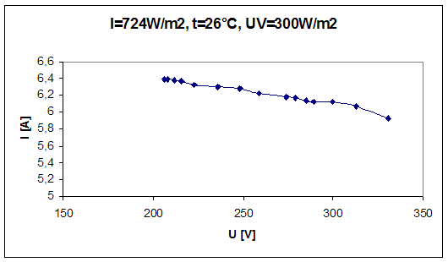Graf 13.3: Kubická C¹ interpolace

C² kubická interpolace
C² kubická interpolace opět patří mezi interpolace křivek po částech. Oproti předchozímu případu C¹ kubické interpolace je pro C² interpolační křivku zabezpečena C² spojitost. To znamená rovnost vektoru první a druhé derivace pro všechny opěrné body (naměřené hodnoty).
Máme-li dáno n+1 opěrných bodů P₀,...,P_{n} a (n+1) reálných parametrů u₀ <...< u_{a}, pak je interpolační C² kubická křivka P(u) složena z kubických polynomů P_{i}(u), které splňují tyto podmínky:
P_{i}(u_{i}) = P_{i} - 1(u_{i})
P'_{i}(u_{i}) = P'_{i} - i(u_{i})
P'' _{i}(u_{i}) = P''_{i-1}(u_{i})
kde i = 1, …, n-1 a u₀, ..., u_{n} určují parametrizaci křivky. Pro výpočet C² kubické interpolační křivky lze použít kubické polynomy ve tvaru:
P_{i}(u) = a_{i} + b_{i}(u - u_{i}) + c_{i}(u - u_{i})² + d_{i}(u - u_{i})³
Tyto polynomy dosadíme do podmínek a potom řešíme soustavu 4 × n rovnic. Interpolační křivka je určena 4×n koeficienty a_{i}, b_{i}, c_{i} a d_{i}. Ze zadání n+1 opěrných bodů a z podmínek pro C² kubický interpolační polynom však dostáváme pouze 4×n-2 podmínek. Aby byla soustava jednoznačně řešitelná, je nutné ještě určit další dvě podmínky. Nejčastěji se volí jedna z následujících možností:
- vektory prvních derivací (tečny) v krajních bodech P´₀ a P´_{a},
- vektory druhých derivací v krajních bodech P´´₀ a P´´_{a} (např. P´´₀=0 a P´´_{n}=0),
- křivka je uzavřená.
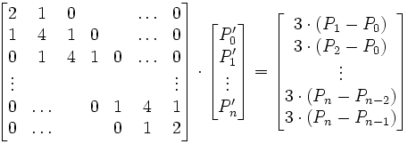Při výpočtu C2 kubické interpolační křivky se nejprve vypočítají tečné vektory P´0, ..., P´n. Jednotlivé kubiky Pi(u) se potom vyjádří opět pomocí Hermitovy interpolace. Pokud zvolíme parametrizaci u=i a podmínky P´´(0)=0 a P´´(n)=0 dostaneme soustavu n+1 rovnic pro výpočet tečných vektorů P´₀,...,P´_{a}, kterou můžeme zapsat v maticovém tvaru:

Výpis části kódu funkce bod_krivky() znázorňuje princip výpočtu jednotlivých bodů interpolační křivky. Funkce volá funkci hermit_kubika(), která byla použita i v případě interpolace C¹ kubikou a vrací pole souřadnic těchto bodů.
vector bod_krivky(double t)
{
vector[] deriv=derivace(); /*predpocitani derivaci*/
for (int i=0; i<ctrlpoly.count; i++) /*urceni krajnich bodu*/
if (t<=ctrlpoly[i].T)
{
if(i==0)
{
b1=ctrlpoly[i];
b2=ctrlpoly[i+1];
db1=deriv[i];
db2=deriv[i+1];
break;
}
else
{
b1=ctrlpoly[i-1];
b2=ctrlpoly[i];
db1=deriv[i-1];
db2=deriv[i];
break;
}
}
f=hermit_kubika(b1,b2,db1,db2,t); /*vypocet jednotlivych segmentu*/
return f;
}

Uvnitř těla uvedené funkce bod_krivky() se volá funkce derivace(), která počítá příslušné vektory (derivace) v jednotlivých opěrných bodech a jejíž činnost znázorňuje následující část kódu funkce:
vector derivace()
{
for (int i=1; i<n-1; i++) /* vytvoreni matice*/
{
ma[i]=1;
mb[i]=4;
mx[i]=3*ctrlpoly[i+1].locate.x-ctrlpoly[i-1].locate.x;
my[i]=3*ctrlpoly[i+1].locate.y-ctrlpoly[i-1]).locate.y;
}
ma[0]=ma[n-1]=1;
mb[0]=mb[n-1]=2;
mx[0]=3ctrlpoly[1].locate.x-ctrlpoly[0].locate.x;
mx[n-1]=3*ctrlpoly[n-1].locate.x-ctrlpoly[n-2].locate.x;
my[0]=3*ctrlpoly[1].Locate.y-ctrlpoly[0].locate.y;
my[n-1]=3*ctrlpoly[n-1].locate.y-ctrlpoly[n-2].locate.y;
dx=reseni_rovnic(ma, mb, ma, mx); /*vypocet derivaci z matice*/
dy=reseni_rovnic(ma, mb, ma, my);
for (int i=0; i<n; i++)
{
deriv[i]=new vector(dx[i],dy[i],0);
}
return deriv;
}

Uvnitř funkce derivace() je volána funkce reseni_rovnic(), která vrací pole derivací pro dané opěrné body. Stěžejní část jejího kódu objasňuje princip tohoto výpočtu pomocí převodu na trojúhelníkovou matici:
double[] reseni_rovnic (double[] a, double[] b, double[] c,
double[] d)
{
e[0]=b[0]; /*prevod na horni trojuhelnikovou matici*/
f[0]=d[0];
for (int i=1; i<n; i++)
{
e[i]=b[i]-(c[i-1]*a[i]/e[i-1]);
f[i]=d[i]-(f[i-1]*a[i]/e[i-1]);
}
deriv[n-1] = f[n-1] / e[n-1]; /*zpetna substituce (vypocet
rovnic)*/
for (int j=n-2; j>=0; j--)
{
deriv[j]=(f[j]-c[j]*deriv[j+1])/e[j];
}
return deriv;
}

Tělo hlavního programu (funkce main()) má obdobný kód jako funkce hermit() popsaná v metodě interpolací C¹ kubikou. Graf 13.4 zobrazuje pro porovnání výsledků interpolací C¹ kubikou a C² kubikou výsledek aproximace stejné V-A charakteristiky jaká je zobrazena pomocí kubické C¹ interpolace v grafu 13.3. Průběh obou aproximací je obdobný, jediný markantní rozdíl je v posledním segmentu, kdy interpolace C¹ kubikou dává plošší výsledek. Porovnání vhodnosti těchto metod (a samozřejmě i ostatních) pro vytvářený model však není možné provést pouze na základě analýzy tohoto jediného příkladu.
Graf 13.4: Kubická C² interpolace
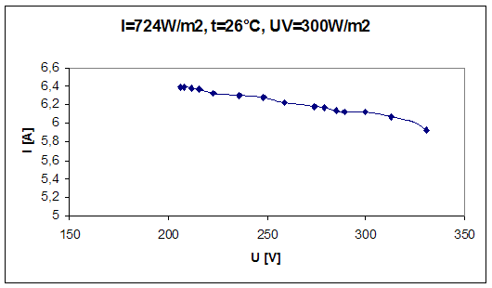

Aproximace

Aproximace polynomem metodou nejmenších čtverců
Chceme-li aproximovat funkci, která je dána svými hodnotami v n+1 bodech x_{i}, které jsou pravděpodobně zatížené nějakou chybou (typický případ měřených fyzikálních veličin), nemusíme požadovat, aby aproximační funkce zadanými body vůbec procházela. Je dostačující, když je aproximační funkce zadanými body pouze vhodně tvarována. Metoda nejmenších čtverců umožňuje vhodnou volbu koeficientů aproximační funkce z podmínky, že součet čtverců rozdílů mezi funkčními hodnotami originální funkce (respektive naměřenými hodnotami) a její aproximací na konečné množině bodů byl minimální. Předpokládáme, že chyby v různých bodech jsou na sobě navzájem nezávislé.
Metodu nejmenších čtverců lze použít pro aproximaci libovolnou funkcí, v praxi se nejčastěji používá aproximace polynomem nízkého stupně (maximálně 6). Další zvyšování stupně aproximačního polynomu vede k nežádoucímu zvlnění průběhu a tím k horší aproximaci. Volba stupně aproximačního polynomu se volí většinou podle podstaty řešeného problému. Hledáme tedy mnohočlen n-tého stupně:
P_{n}(x) = a_{n}x^{n} + a_{n-1}x^{n-1} + … + a₂x² + a₁x + a₀
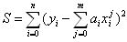takový, aby byl minimální součet čtverců odchylek mnohočlenu P_{m}(x) funkce f(x) v uzlových bodech (změřených hodnotách):
Tuto podmínku zjevně splňuje minimum funkce S, které určíme pomocí nulové hodnoty 1. derivace. Potom dostaneme soustavu rovnic:
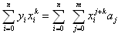
Následující ukázka kódu funkce pro výpočet koeficientů řídicích rovnic koef_soust() ukazuje princip výpočtu těchto koeficientů. Soustava rovnic je následně vyřešena pomocí Gaussovy eliminační metody aplikované ve funkci reseni_rovnic(), která již byla popsána při interpolaci C² kubikou.
koef_sous (int n; int m; float x; float y)
{
s=0;
t=0;
for (int k=1; k<n; k++) /*cykly pro celou matici*/
{
for (int i=1; i<n; i++)
{
k=0,m-1;
j=0,m-1;
s(k+1,j+1)=s(k+1,j+1)+v(i)*x(i)**(j+k);
}
t(k+1)=t(k+1)+v(i)*y(i)*x(i)**k
}
return;
}

Část kódu hlavní výpočetní funkce nejm_ctverce() ukazuje princip aplikace metody pro případ stupně aproximačního polynomu 4. Funkce vrací funkční hodnotu aproximačního polynomu v každém bodě (typ float). Obdobný výpočet by se provedl i pro polynomy jiných stupňů, změna by spočívala pouze v jiné definici hodnoty m=5.
float nejm_ctverce(float x, float y);
{
m=4; /*definice stupne aproximacniho polynomu*/

h=(x(n)-x(1))/rozd*rozd;
for(i=1,i<rozd+1,i++) /*vypocet jednotlivych bodu*/
{
x_i=x(1)+(i-1)*(i-1)*h;
f_i=0;
for(j=1,j<m,j++) /*cyklus pro stupen polynomu*/
{
f_i=f_i+a(j+1)*x_i**j;
}
}
printf("%.2f", f_i);
return f_i;
}

Graf 13.5 zobrazuje pro výsledek aproximace jedné V-A charakteristiky polynomem 5. stupně. Pro zhodnocení metody byla použita ještě aproximace polynomem 4. a 6. stupně. Pro porovnání výsledků jsou aproximované průběhy znázorněny v grafu 13.6 a grafu 13.7.
Zvolená V-A charakteristika byla zadána 11 naměřenými body. Mezi aproximací této V-A charakteristiky polynomem 4. a 5. stupně není pozorovatelný téměř žádný rozdíl (pouze změna tvaru v oblasti kolem 240V), aproximace polynomem 6. stupně však již začíná vykazovat zvlnění.
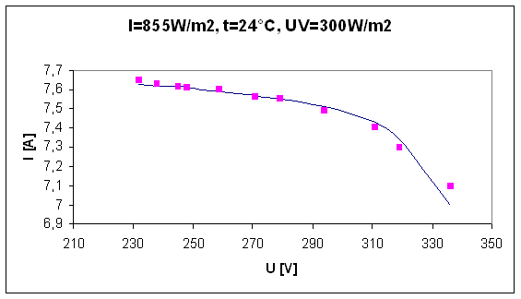Porovnání vhodnosti těchto způsobů aproximace (a samozřejmě ani ostatních metod) pro vytvářený model však není možné provést pouze na základě analýzy tohoto jediného příkladu. Zřejmé je pouze praktické omezení stupně aproximačního polynomu na 5.
Graf 13.5: Aproximace polynomem 5. stupně (met. nejmenších čtverců)

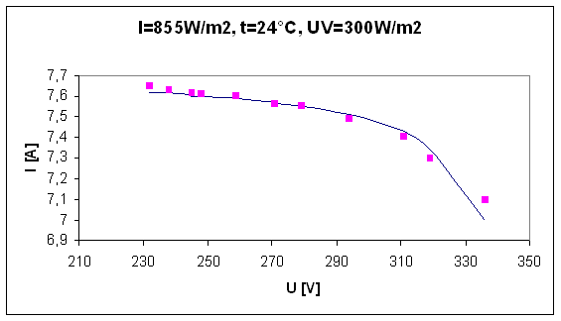Graf 13.6: Aproximace polynomem 4. stupně (met. nejmenších čtverců)

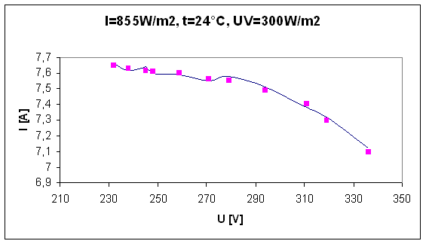Graf 13.7: Aproximace polynomem 6. stupně (met. nejmenších čtverců)

Aproximace kubickou B-spline funkcí
B-spline křivky poprvé použil v roce 1946 I. J. Schoenberg pro vyhlazování statistických dat a vytvořil tím základy pro moderní teorii spline aproximací. M. Cox a C. de Boor objevili nezávisle na sobě v roce 1972 rekurentní vztah pro výpočet B-spline křivek. Tato teorie byla poté použita pro výpočet parametrických B-spline křivek.
Spline křivky jsou v podstatě zobecněním polynomiálních interpolací a aproximací. Teorie spline křivek je velice obsáhlá, v technické praxi se nejčasteji B-spline nebo ß-sline, které vyjadřují zobecnění geometrické spojitosti. Máme-li dáno n+1 zadaných hodnot (opěrných bodů) P₀, P₁, ..., P_{n}, potom spline křivkou m-tého řádu rozumíme funkci f(z), která má spojité derivace f⁰, f'¹(z), ..., f^{(m-1)} a na každém intervalu <x_{i}, x_{i+1}> je polynomem stupně m. Spline křivka se tedy skládá po částech z polynomů a zaručuje spojitost derivací v navazovacích bodech.
Kubický B-spline vznikne navázáním z Coonsových kubik. Segment Q_{i} je určen body P_{i-3}, P_{i-2}, P_{i-1} a P_{i}. Následující segment Q_{i+1} je složen z bodů P_{i-2}, P_{i-1}, P_{i} a P_{i+1}, tedy ze tří posledních bodů segmentu Q_{i} a z jednoho bodu nového. Porovnáme-li vztahy pro vektory prvních derivací (tečen) a vektory druhých derivací dvou po sobě následujících segmentů Q_{i} a Q_{i+1}, zjistíme, že segment Q_{i+1} vychází z posledního bodu segmentu Q_{i} a že jsou identické první a druhé derivace v tomto bodě. Křivka je tedy v uzlech C² spojitá.Využijeme-li chování kubik při násobnosti bodů, tak posloupností P₀, P₀, P₀, ... P₁, ..., P_{n-l}, P_{n}, P_{n}, P_{n} zajistíme, že výsledný kubický spline bude procházet krajní body svého řídicího polygonu, ovšem za cenu, že první segment bude úsečkou spojující bod P₀ s bodem ležícím na jedné šestině vzdálenosti P₀P_{l} a analogicky poslední segment na konci řídicího polygonu. Pokud nejsou vzdálenosti uzlů ve smyslu parametru t konstantní, hovoříme o neuniformní racionální B-spline křivce (NURBS - non uniform rational B-spline).
Mezi důležité vlastnosti B-spline křivek patří invariance vůči rotaci, translaci a změně měřítka. B-spline křivka leží celá ve své konvexní obálce a její segmenty leží v konvexních obálkách svých řídicích polygonů. Z toho vyplývá také lokalita změny. To znamená, že pokud posuneme některý z řídících bodů, změní se tvar pouze v té části B-spline, který je tímto bodem generován. Pokud stejné posunutí provedeme u kubiky Q(t), změní se tvar čtyř segmentů Qi, Q_{i+1}, Q_{i+2} a Q_{i+3}. Na obr. 5.1 jsou znázorněny dvě B-spline křivky. První je určena řídicím polygonem P₀, P₁, ..., P₈. Druhá se od ní liší pouze tím, že bod P₄ je posunut do polohy P₄´. Uzly křivek jsou označeny t₃ - t₉. Je patrné, že změnou polohy jednoho bodu se změnil tvaru pouze segmentů přímo určených tímto bodem (uzly t₅, t₅´ a t₇, t₇´).
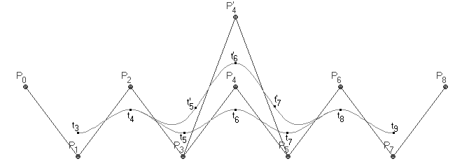 Obr. 13.1: Lokalita změny spline funkce
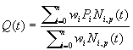Pro neuniformní spline křivku zadanou body U = {0, 0, ... 0, t_{p+1}, ... t_{m-p-1}, b , b , ... , b} platí vztah mezi počtem uzlů m+1, stupněm křivky p a počtem bodů řídicího polygonu n+1vyjádřený jako m = n + p + 1. Spline křivku potom můžeme zapsat v následujícím tvaru:

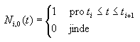kde w_{i} je váha i-tého bodu řídicího polygonu a N_{i,p}(t) jsou normalizované B-spline bázové funkce určené rekurentním vztahem:
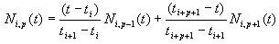
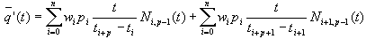První derivace takové křivky se potom dá vyjádřit následovně:

Výpočet kubické B-spline funkce pomocí de Boorova algoritmu ukazuje část kódu funkce spline(). Funkce vrací souřadnice bod na křivce.
vector spline(float t)
{
u=parametrizace;
for (int i=0;i<n;i++)
{
points[i]=ctrlpoly[i].locate;
}
int l=0;
while(t>u[l]) /*cyklus opakovani linearni interpolace*/
l++;
l--; /*snizeni i pro srovnani indexu od 0*/
if(l<degree)
l=degree;
for(int j=0;j<degree;j++)
{
for(int i=l-degree+1+j;i<=l;i++)
{
double alfa=(t - u[i])/(u[i+degree-j]-u[i]);
points[i]=(1-alfa)*points[i-1]+alfa*points[i];
}
}
return points[l];
}

Pomocný výpočet uzlových vektorů provadí funkce uzel_vektor(), jejímž vstupem je počet uzlových bodů n (kvůli indexaci od 0) a stupeň de Boorovy bázové funkce k. Stěžejní část kódu funkce má následující tvar:
uzel_vector(int n, int k)
{
parametrizace=new parametr(); /*nacteni vstupnich parametru*/
for(int i=0; i<=n+k+1; i++)
{
if(i<=k)
parametrizace.insert(i,0);
else
if(i>n)
parametrizace.insert(i,n-k+1);
else
parametrizace.insert(i,i-k);
}
return;
}

Graf 13.8 zobrazuje výsledek aproximace jedné V-A charakteristiky pomocí kubické B-spline funkce. Z grafu lze odečíst, že vypočtená aproximační funkce na rozdíl od aproximace polynomem n-tého stupně metodou nejmenších čtverců prochází prvním a posledním 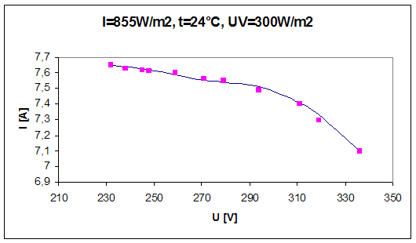zadaným bodem. Ostatními body je podobně jako u metody nejmenších čtverců pouze řízena.
Graf 13.8: Aproximace kubickou B-spline funkcí

Aproximace Bézierovo křivkou
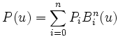Bézierova křivka je další metodou vytváření aproximačních křivek. Tato metoda dokonce umožňuje interaktivní vytváření a modifikaci křivek. Pomocí Bézierových křivek můžeme samozřejmě také reprezentovat i interpolační křivky. Existují dokonce algoritmy na převod mezi interpolačními funkcemi a Bézierovými kubikami. Bézierova křivka stupně n je definována rovnicí:
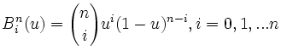kde u náleží do intervalu <0, 1>, P_{i} jsou polohové vektory vrcholů řídícího polynomu (Bézierovy body) a B_{i}^{n} (u) jsou Bernsteinovy polynomy n-tého stupně, pro které platí:
Velmi důležitá vlastnost Bernsteinových polynomů je symetrie této množiny B_{i}^{n}(u) podle u=0,5. Důležitá je i skutečnost, že na definičním intervalu u nabývá právě jednoho maxima (pro u=i/n). Z těchto vlastností a definice koncových podmínek B₀^{n}(0)=B_{n}^{n}(1)=1 lze odvodit rekurentní vztahy:
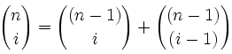ve kterých pro kombinační čísla platí výraz:
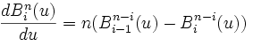 Pro příslušné tečné vektory (první derivace) v jednotlivých Bézierových bodů lze odvodit následující vztah:
Aplikaci této aproximační metody ukazuje hlavní část kódu funkce bezier(), která vrací polohový vektor jednotlivých bodů křivky:
vector bezier(float t)
{
vector ret=new vector();
vector v;

for (int i = 0;i<ctrlpoly.count;i++) /*cyklus vypoctu pomoci
bernsteiových polynomu*/
{
v=ctrlpoly[i].locate;
ret=ret+bernstein_polynom(ctrlpoly.count-1,i,nt)*v;
}
return ret;
}
Funkce bezier() ve svém těle cyklicky volá funkci pro výpočet Bernsteinových polynomů bernstein_polynom(), která předává hodnoty koeficientů (datový typ float). Jednoduchý kód těla funkce vypadá následovně:
float bernstein_polynom(int k, int i, float t)
{
pom=combin_cis(k,i)*math.pow(t,i)*math.pow(1-t,k-i);
return pom;
}
V těle funkce bernstein_polynom() se volá pomocná funkce combin_cis() typu int, která následujícím způsobem počítá kombinační čísla použitá pro výpočet Bernsteinových polynomů:
int combin_cis(int a, int b)
{
pom= factorial(a)/(factorial(a-b)*factorial(b)); /*vypocet pomoci
faktorialu matice*/
return pom;
}
Pomocnou funkci pro výpočet faktoriálu factorial() typu int, která je použita při výpočtu kombinačního čísla, lze charakterizovat následujícím kódem:
int factorial(int a)
{
if (a==0) /*definice faktorialu cisla 0*/
return 1;
else
return (a*factorial(a-1)); /*rekurzivni vypocet faktorialu*/
}
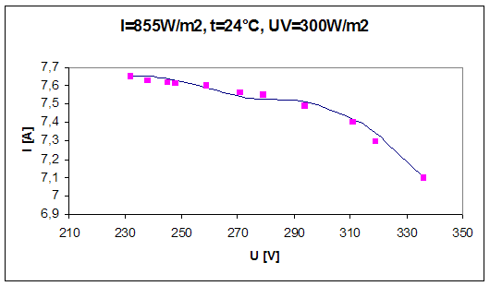Graf 13.9 zobrazuje aproximaci Bézierovo křivkou stejné V-A charakteristiky, která byla použita pro demonstraci předchozích metod. V grafu je podobně jako při aproximaci B-spline funkcí vidět počátek a konec aproximační křivky v prvním a posledním zadaném bodě, průběh jednotlivých úseků je však značně odlišný.
Graf 13.9: Aproximace Bézierovo křivkou

Aproximace Bézierovo plochou
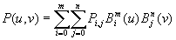
Bézierova plocha je metodou vytváření aproximačních ploch pomocí geometrické prostorové sítě. Generovaná aproximační plocha prochází pouze rohovými opěrnými body (zadanými hodnotami) a její okrajové křivky se dotýkají rohových stran sítě souřadnicového systému. Ostatní opěrné body (zadané hodnoty) řídí výsledný tvar plochy, ta jimi však nemusí procházet. Plocha stupně m, n je popsána vztahem:
kde P_{ij} tvoří řídící síť Bézierovy plochy a B_{i}^{m}(u), B_{j}^{n}(v) jsou Bernsteinovy polynomy stupně m, n, které mají tyto vlastnosti:
- nabývají pouze nezáporných hodnot (B_{i}^{m}(u)B_{j}^{n}(v) >= 0),
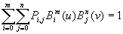
- pro všechna (u, v) ∈ <0, 1>x<0, 1> mají součet:

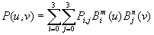
Nejčastěji se používají Bézierovy bikubické pláty, což jsou plochy stupně m=3, n=3. Pro tyto plochy nabývá definiční vztah tvaru:
kde B_{j}^{n} jsou Bernsteinovy polynomy, které mají v tomto případě tvar:
B₀(t) = (1-t)³
B₁(t) = 3t(1-t)²
B₂(t) = 3t²(1-t)
B₃(t) = t³
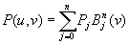
Pro výpočet aproximační plochy lze použít algoritmus dělení Bézierových křivek, které vychází z definičního vztahu plochy ve tvaru:
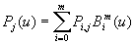
kde P_{j}(u) jsou Bézierovy křivky stupně n, které se popíší rovnicí:
Aplikaci tohoto algoritmu, který v podstatě počítá hodnoty jednotlivých křivek pomocí dělení parametru řídicího polygonu, ukazuje část kódu funkce bezier_plocha(), která počítá jednotlivé body na aproximační ploše (souřadnice mají datový typ float):
void bezier_plocha()
{
for(u=0;u<max;u++) /*vyber prvku matice*/
{
jj=0;
for(w=0;w<max;w++)
{
a[0][0]=(1-u)*(1-u)*(1-u);
a[0][1]=3*u*(1-u)*(1-u);
a[0][2]=3*u*u*(1-u);
a[0][3]=3*u*u*u;
b[0][0]=(1-w)*(1-w)*(1-w);
b[1][0]=3*w*(1-w)*(1-w);
b[2][0]=3*w*w*(1-w);
b[3][0]=3*w*w*w;
}
for(i=0;i<max;i++) /*vynulovani prvku matic*/
for(j=0;j<max;j++)
v[i][j]=0;
for(i=0;i<max;i++) /*nasobeni matic pro x*/
for(j=0;j<max;j++)
for(k=0;k<max;k++)
v[i][j]=v[i][j]+a[i][k]*x[k][j];
for(i=0;i<max;i++) /*vypocet vektoru px*/
for(j=0;j<max;j++)
for(k=0;k<max;k++)
px=px*v[i][k]+b[k][j];
for(i=0;i<max;i++) /*nasobeni matic pro y*/
for(j=0;j<max;j++)
for(k=0;k<max;k++)
v[i][j]=v[i][j]+a[i][k]*y[k][j];
for(i=0;i<max;i++) /*vypocet vektoru py*/
for(j=0;j<max;j++)
for(k=0;k<max;k++)
py=py*v[i][k]+b[k][j];
for(i=0;i<max;i++) /*nasobeni matic pro z*/
for(j=0;j<max;j++)
for(k=0;k<max;k++)
v[i][j]=v[i][j]+a[i][k]*z[k][j];
for(i=0;i<max;i++) /*vypocet vektoru pz*/
for(j=0;j<max;j++)
for(k=0;k<max;k++)
pz=pz*v[i][k]+b[k][j];
mx=px[i][j]; /*vystupni bod plochy*/
my=py[i][j];
mz=pz[i][j];
}
return;
}
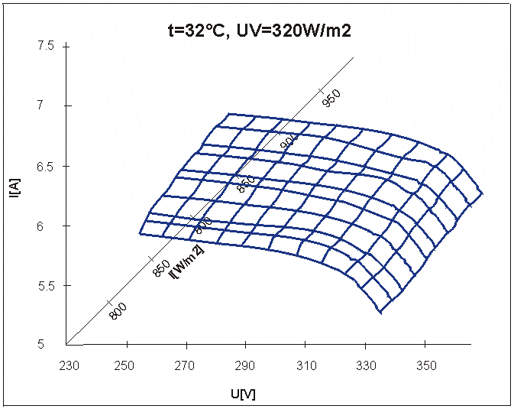Graf 13.10 zobrazuje aproximaci jednotlivých V-A charakteristik v závislosti na intenzitě dopadajícího záření (při konstantní teplotě a UV záření) pomocí Bézierovy plochy. V grafu je vidět hladký tvar aproximační plochy a tvar zvlnění podle nerovnoměrností jednotlivých V-A charakteristik.
Graf 13.10: Aproximace Bézierovo plochou

Aproximace bikubickou B-spline plochou
Bikubická B-spline plocha je speciálním případem spline ploch stupně m=3, n=3. Takto vytvořená aproximační plocha (Coonsův plát) je podobně jako Bézierova plocha určena polygonem uzlových bodů (zadaných hodnot). Plocha také prochází pouze rohovými uzly a další uzly plochu pouze modelují. Plocha je určena vztahem:
kde bázové vektory (Bernsteinovy polynomy) B jsou definovány výrazy:
B₀(t) = (1-t)³/6
B₁(t) = (3t³-6t²+4)/6
B₂(t) = (-3t³+3t²+3t+1)/6
B₃(t) = t³/6
Pro výpočet jednotlivých bodů na ploše můžeme použít modifikovaný algoritmus de Casteljau. Principielně se jedná o postupné dělení úseček řídícího polygonu plochy v určeném poměru. Počet nově vzniklých bodů se v každém kroku zmenšuje o 1 a ve chvíli, kdy zůstane bod jediný, získáváme hledaný bod plochy. Matematicky tento algoritmus můžeme popsat vztahem:
Aplikace tohoto algoritmu, kdy původní parametr u rozdělíme na n*(n+1) částí, kdy původní uzlové body (zadané hodnoty) jsou umístěny vždy v násobcích n+1 a nové body (vypočítané body) v násobcích n, ukazuje část kódu funkce spline_plocha(), která vrací polohu aproximačních bodů (datový typ vektor).
void bezier_plocha(float s, out curve c1, out curve c2)
{ /*s – puvodni parametr; c1, c2 - nove krivky*/
if(n>=2) /*postupne deleni na casti*/
{
float t=(s-start_par)/(end_param-start_param);
vector[] pointsc1=new vector[n];
vector[] pointsc2=new vector[n];
vector[] points=new vector[n];
for(int i=0;i<n;i++)
{
points[i]=ctrlpoly[i].locate;
}
for(int j=0;j<n-1;j++)
{
pointsc1[j]=points[0];
pointsc2[n-1-j]=points[n-1-j];
for(int i=0;i<n-1;i++)
{
points[i]=points[i].lerp(t,points[i+1]);
}
}
pointsc1[n-1]=points[0];
pointsc2[0]=points[0].clone();
c1=new beziersynteticly(pointsc1);
c2=new beziersynteticly(pointsc2);
}
else
if(n==1) /*deleni posledni casti*/
{
c1=new beziersynteticly(ctrlpoly);
v=controlpoly[0]).locate.clone();
c2=new beziersynteticly(new v);
}
else /*vysledny bod*/
{
c1= new beziersynteticly(new Vector[]);
c2= new beziersynteticly(new Vector[]);
}
return;
}
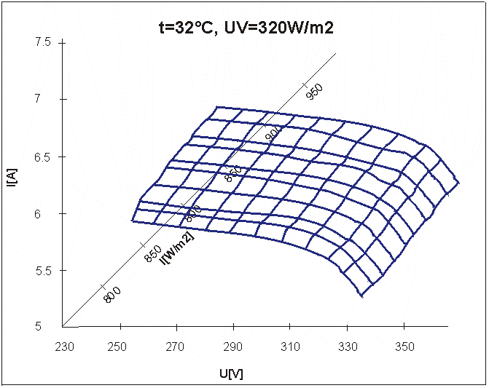Graf 13.11 zobrazuje aproximaci stejných V-A charakteristik v závislosti na intenzitě dopadajícího záření (při konstantní teplotě a UV záření) pomocí bikubické spline plochy jaké zobrazuje graf 13.10 pomocí Bézierovy plochy. V grafu je vidět opět hladký tvar aproximační plochy ale jiný tvar zvlnění podle nerovnoměrností jednotlivých V-A charakteristik než v případě aproximace Bézierovo plochou.
Graf 13.11: Aproximace bikubickou spline plochou

